★1答案：4題目

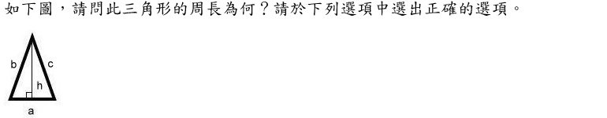

選項

(1)  
(2)  
(3)  
(4)

★2答案：2題目

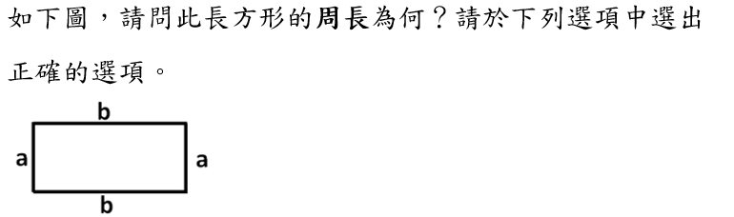

選項

(1)  
(2)  
(3)  
(4) 

★3答案：2題目

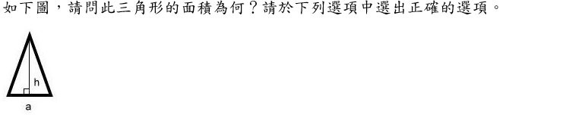

選項

(1)  
(2)  
(3)  
(4)

★4答案：1題目

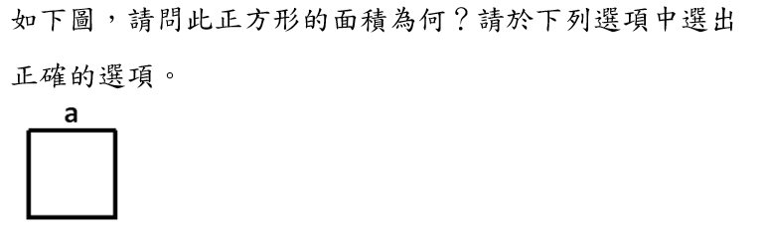

選項

(1)  
(2)  
(3)  
(4)

★5答案：1題目

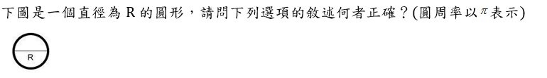

選項

(1)  
(2)  
(3)  
(4)

★6答案：3題目

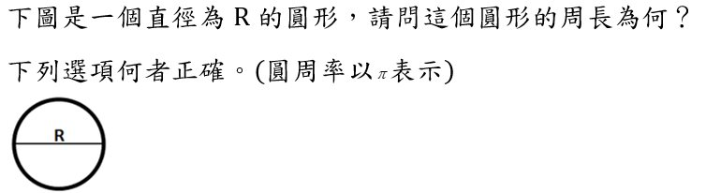

選項

(1)  
(2)  
(3)  
(4)

★7答案：4題目

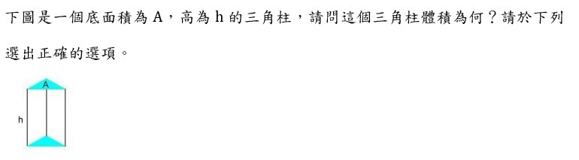

選項

(1)  
(2)  
(3)  
(4)

8答案：3題目

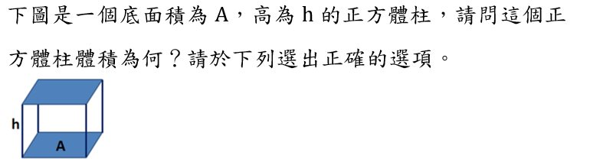

選項

(1)  
(2)  
(3)  
(4)

★9答案：4題目

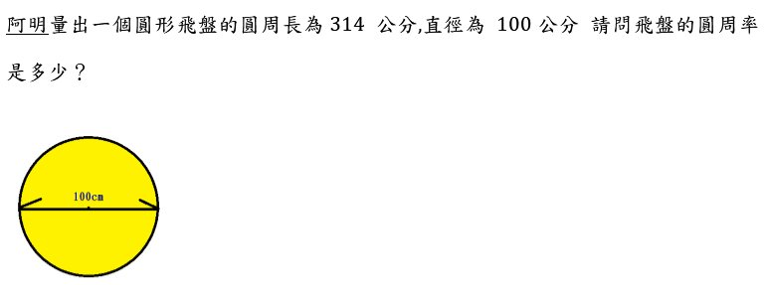

選項

(1)  
(2)  
(3)  
(4)

★10答案：4題目

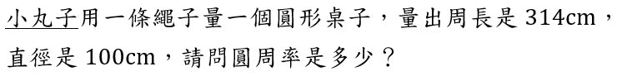

選項

(1)  
(2)  
(3)  
(4)

11答案：1題目

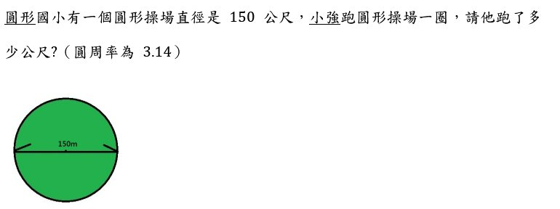

選項

(1)  
(2)  
(3)  
(4)

★12答案：4題目

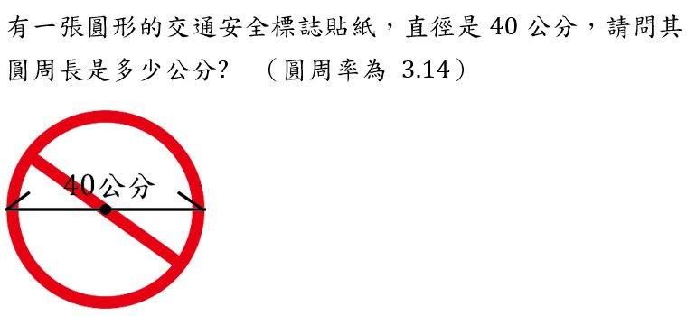

選項

(1)  
(2)  
(3)  
(4)

★13答案：3題目



選項

(1)  
(2)  
(3)  
(4)

★14答案：2題目

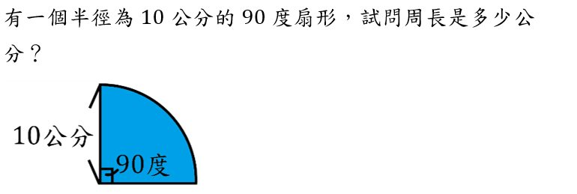

選項

(1)  
(2)  
(3)  
(4)

15答案：3題目

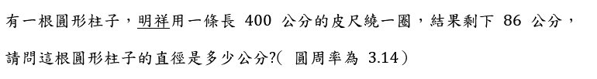

選項

(1)  
(2)  
(3)  
(4)

★16答案：2題目

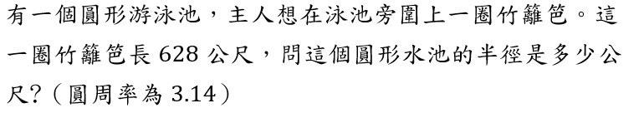

選項

(1)  
(2)  
(3)  
(4)

★17答案：4題目

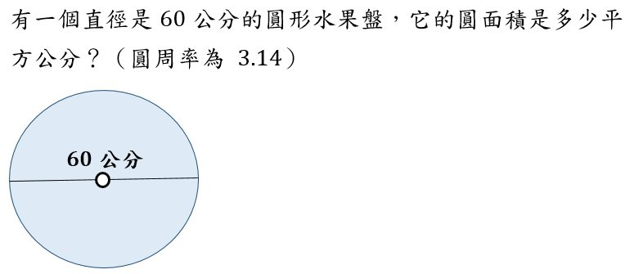

選項

(1)  
(2)  
(3)  
(4)

18答案：3題目

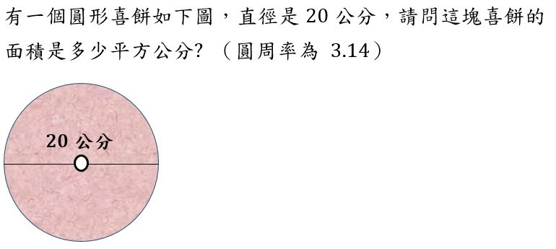

選項

(1)  
(2)  
(3)  
(4)

★19答案：4題目

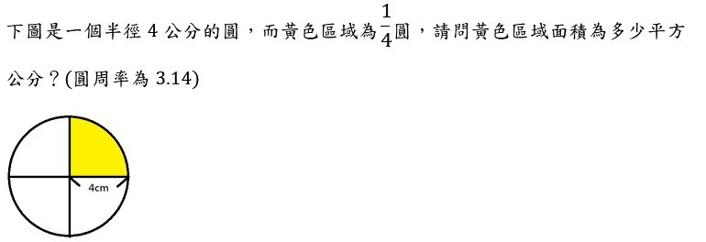

選項

(1)  
(2)  
(3)  
(4)

★20答案：4題目

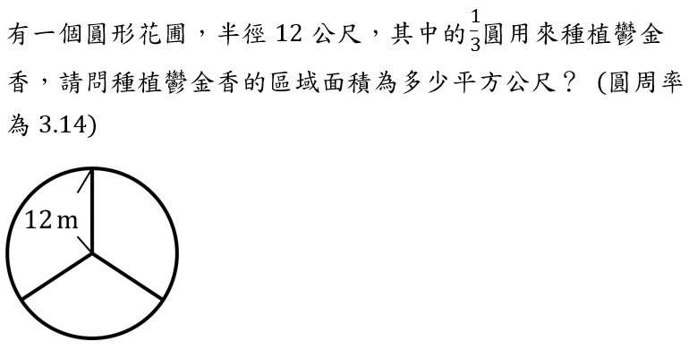

選項

(1)(2)  
(3)  
(4)

21答案：1題目

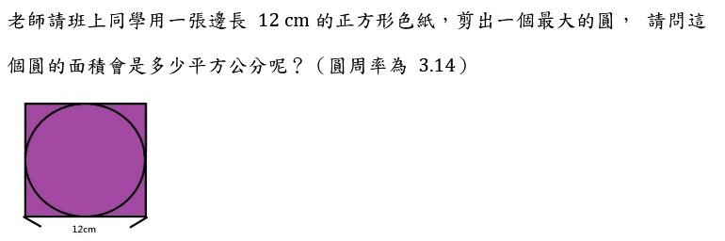

選項

(1)  
(2)  
(3)  
(4)

22答案：1題目

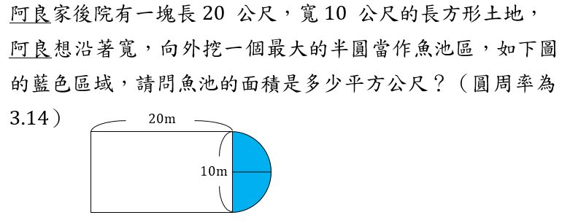

選項

(1)  
(2)  
(3)  
(4)